Név | Dr. Németh Norbert PhD 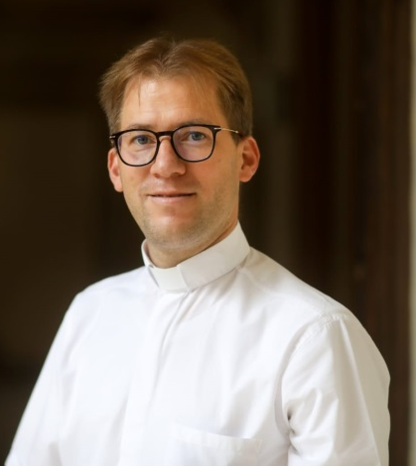
Cím | Via Giulia, 1., I-00186 ROMA, ITALIA
Telefon | +36306191835; +393667262069
E-mail | pmirektor@katolikus.hu
Születési év | 1976
Végzettség | Egyetem PhD (teológia)
Szakképzettség | 2008 – 2011. Pontificia Università Gregoriana, Roma, Italia, PhD képzés;  PhD védés és publikáció: Roma, 2011.06.09.  Diploma száma RMN.158745.  2000 – 2002. Pázmány Péter Katolikus Egyetem Hittudományi Kar PhD képzés; Licentia in S. Theologia; Diploma-oklevél száma: L3/2002. Oklevél kelte: Bp, PPKE-HTK, 2002.06.20.  1995 – 2000. Pázmány Péter Katolikus Egyetem Hittudományi Kar Az egyetemi/MA/MSc Diploma-oklevél száma: 700/1999-2000 Oklevél kelte: Bp, PPKE-HTK, 2000.06.16.
Jelenlegi munkahelyek, munkakör: | - Pápai Magyar Intézet, rektor: 2018. november 15-től  - Magyar Katolikus Püspöki Konferencia, római ágens: 2018. november 15-től  - Magyarország Nagykövetsége (Szentszék mellett): egyházi tanácsos: 2018. november 15-től  - A római Szent István Alapítvány elnöke: 2020. augusztus 1-től  - Olaszországi magyar főlelkész: 2020. augusztus 1-től
Korábbi munkahelyek,  munkakörök | -Szombathelyi Egyházmegye, pasztorális helynök: 2018. augusztus 1-től 2018. november 15-ig  -ELTE Savaria Egyetemi Központ, egyetemi lelkész, egyetemi oktató 2011-től 2018. november 15-ig.  -Győri Hittanárképző Főiskola főiskolai tanár 2002-től 2018. november 15-ig  -Győri Hittanárképző Főiskola Szombathelyi Képzési Központjának szakigazgató 2016. június 20-tól 2018. november 15-ig.  II. János Pál Katolikus Kollégium és Szakkollégium (Szombathely) igazgató 2012-től 2018. július 31-ig.  2008-2011 tanulmányi ösztöndíj Rómában  2006-2007 Püspöki Általános Iskola püspöki referens  2006-2008 plébános Szombathely (Herényi városrész)  2001-2006 káplán Kőszeg
Eddigi oktatói tevékenység (oktatott tárgyak felsorolása, oktatásban töltött idő): | Oktatott tárgyak:  Kereszténység a kultúrák válságában (NymE), Keresztény antropológia és társadalomtudomány (NymE); Istentan, Szentháromságtan, Teremtéstan, Angelológia, Kegyelemtan, Eszkatológia, Krisztológia, Mariológia, Pneumatológia, Ekkleziológia, Szentségtan (GyHF), Kereszténység a kultúrák válságában (ELTE)  Felsőoktatásban töltött idő:  Felsőoktatásban 36 szemeszter
Az eddigi tudományos-szakmai életmű szempontjából legfontosabb alkotás felsorolása | A doktori értekezés címe idegen és magyar nyelven:  Norbert NÉMETH, La teologia di mistero in Odo Casel e la sua rilevanza in relazione all’iniziazione cristiana d’oggi; Roma, 2011. Misztérium-teológia Odo Caselnél és teóriájának jelentősége a keresztény beavatás mai gyakorlatában; Róma, 2011.  Németh Norbert, Hol találod Istent?, Budapest, Ecclesia Szövetkezet, 2016. (307 oldal)  Németh Norbert, Isten anya és atyai arca, Martinus Kiadó, 2018.
Tudományos/ szakmai közéleti tevékenység | Egyházmegyei Felnőttképzési Bizottság tagja  Egyházmegyei Teológiai Bizottság tagja  Szombathelyi Egyházmegye Mentorképzésének képzési igazgatója (2016-2018)
Disszertáció tudományterülete: | Teológia (Szentségtan)

